

青年公寓

软件需求规格说明书

武汉理工大学2023zy1班集中实习项目1组

版本号 | 时间 | 小组成员
v1.0 | 2025-04-06 | 王安栋、刘华聪、戴文博、叶金翔、周玉郑
目录
第一章 引言 3
1.1 编写目的 3
1.2 软件需求分析理论 3
1.3 软件需求分析目标 3
1.4 参考文献 4
第二章 需求概述 4
2.1 项目背景 4
2.2 需求概述 4
2.3 开发流程 5
第三章 功能需求 6
3.1 移动系统模块 6
3.2 租赁管理模块 7
3.3 用户管理模块 8
第四章 非功能需求 9
4.1 性能需求 9
4.2 安全性需求 9
4.3 扩展性需求 10

引言

1.1 编写目的
为明确软件需求、安排项目规划与进度、组织软件开发与测试，撰写本文档。

1.2 软件需求分析理论
软件需求分析（Software Reguirement Analysis）是研究用户需求得到的东西，完全理解用户对软件需求的完整功能，确认用户软件功能需求，建立可确认的、可验证的一个基本依据。
软件需求分析是一个项目的开端，也是项目实施最重要的关键点。据有关的机构分析结果表明，设计的软件产品存在不完整性、不正确性等问题80％以上是需求分析错误所导致的，而且由于需求分析错误造成根本性的功能问题尤为突出。因此，一个项目的成功软件需求分析是关键的一步。

1.3 软件需求分析目标
软件需求分析的主要实现目标：
- 对实现软件的功能做全面的描述，帮助用户判断实现功能的正确性、一致性和完整性，促使用户在软件设计启动之前周密地、全面地思考软件需求；
- 了解和描述软件实现所需的全部信息，为软件设计、确认和验证提供一个基准；
- 为软件管理人员进行软件成本计价和编制软件开发计划书提供依据；
软件需求分析应尽量提供软件实现功能需求的全部信息，使得软件设计人员和软件测试人员不再需要需求方的接触。这就要求软件需求分析内容应正确、完整、一致和可验证。此外，为保证软件设计质量，便于软件功能的休整和验证，软件需求表达无岔意性，具有可追踪性和可修改性。

1.4 参考文献
- 《软件工程基础》 赵一丁 北京邮电大学出版社
- 《软件需求》 (作者), (译者) 电子工业出版社
- 《实用软件工程》第三版

需求概述

2.1 项目背景
尚庭公寓是一个公寓租赁平台项目，包含移动端和后台管理系统，其中移动端面向广大用户，提供找房、看房预约、租约管理等功能，后台管理系统面向管理员，提供公寓（房源）管理、租赁管理、用户管理等功能。下面分别介绍两端的具体业务功能。

2.2 需求概述
本项目的核心业务流程为签约、续约、退租，具体流程如下图所示：
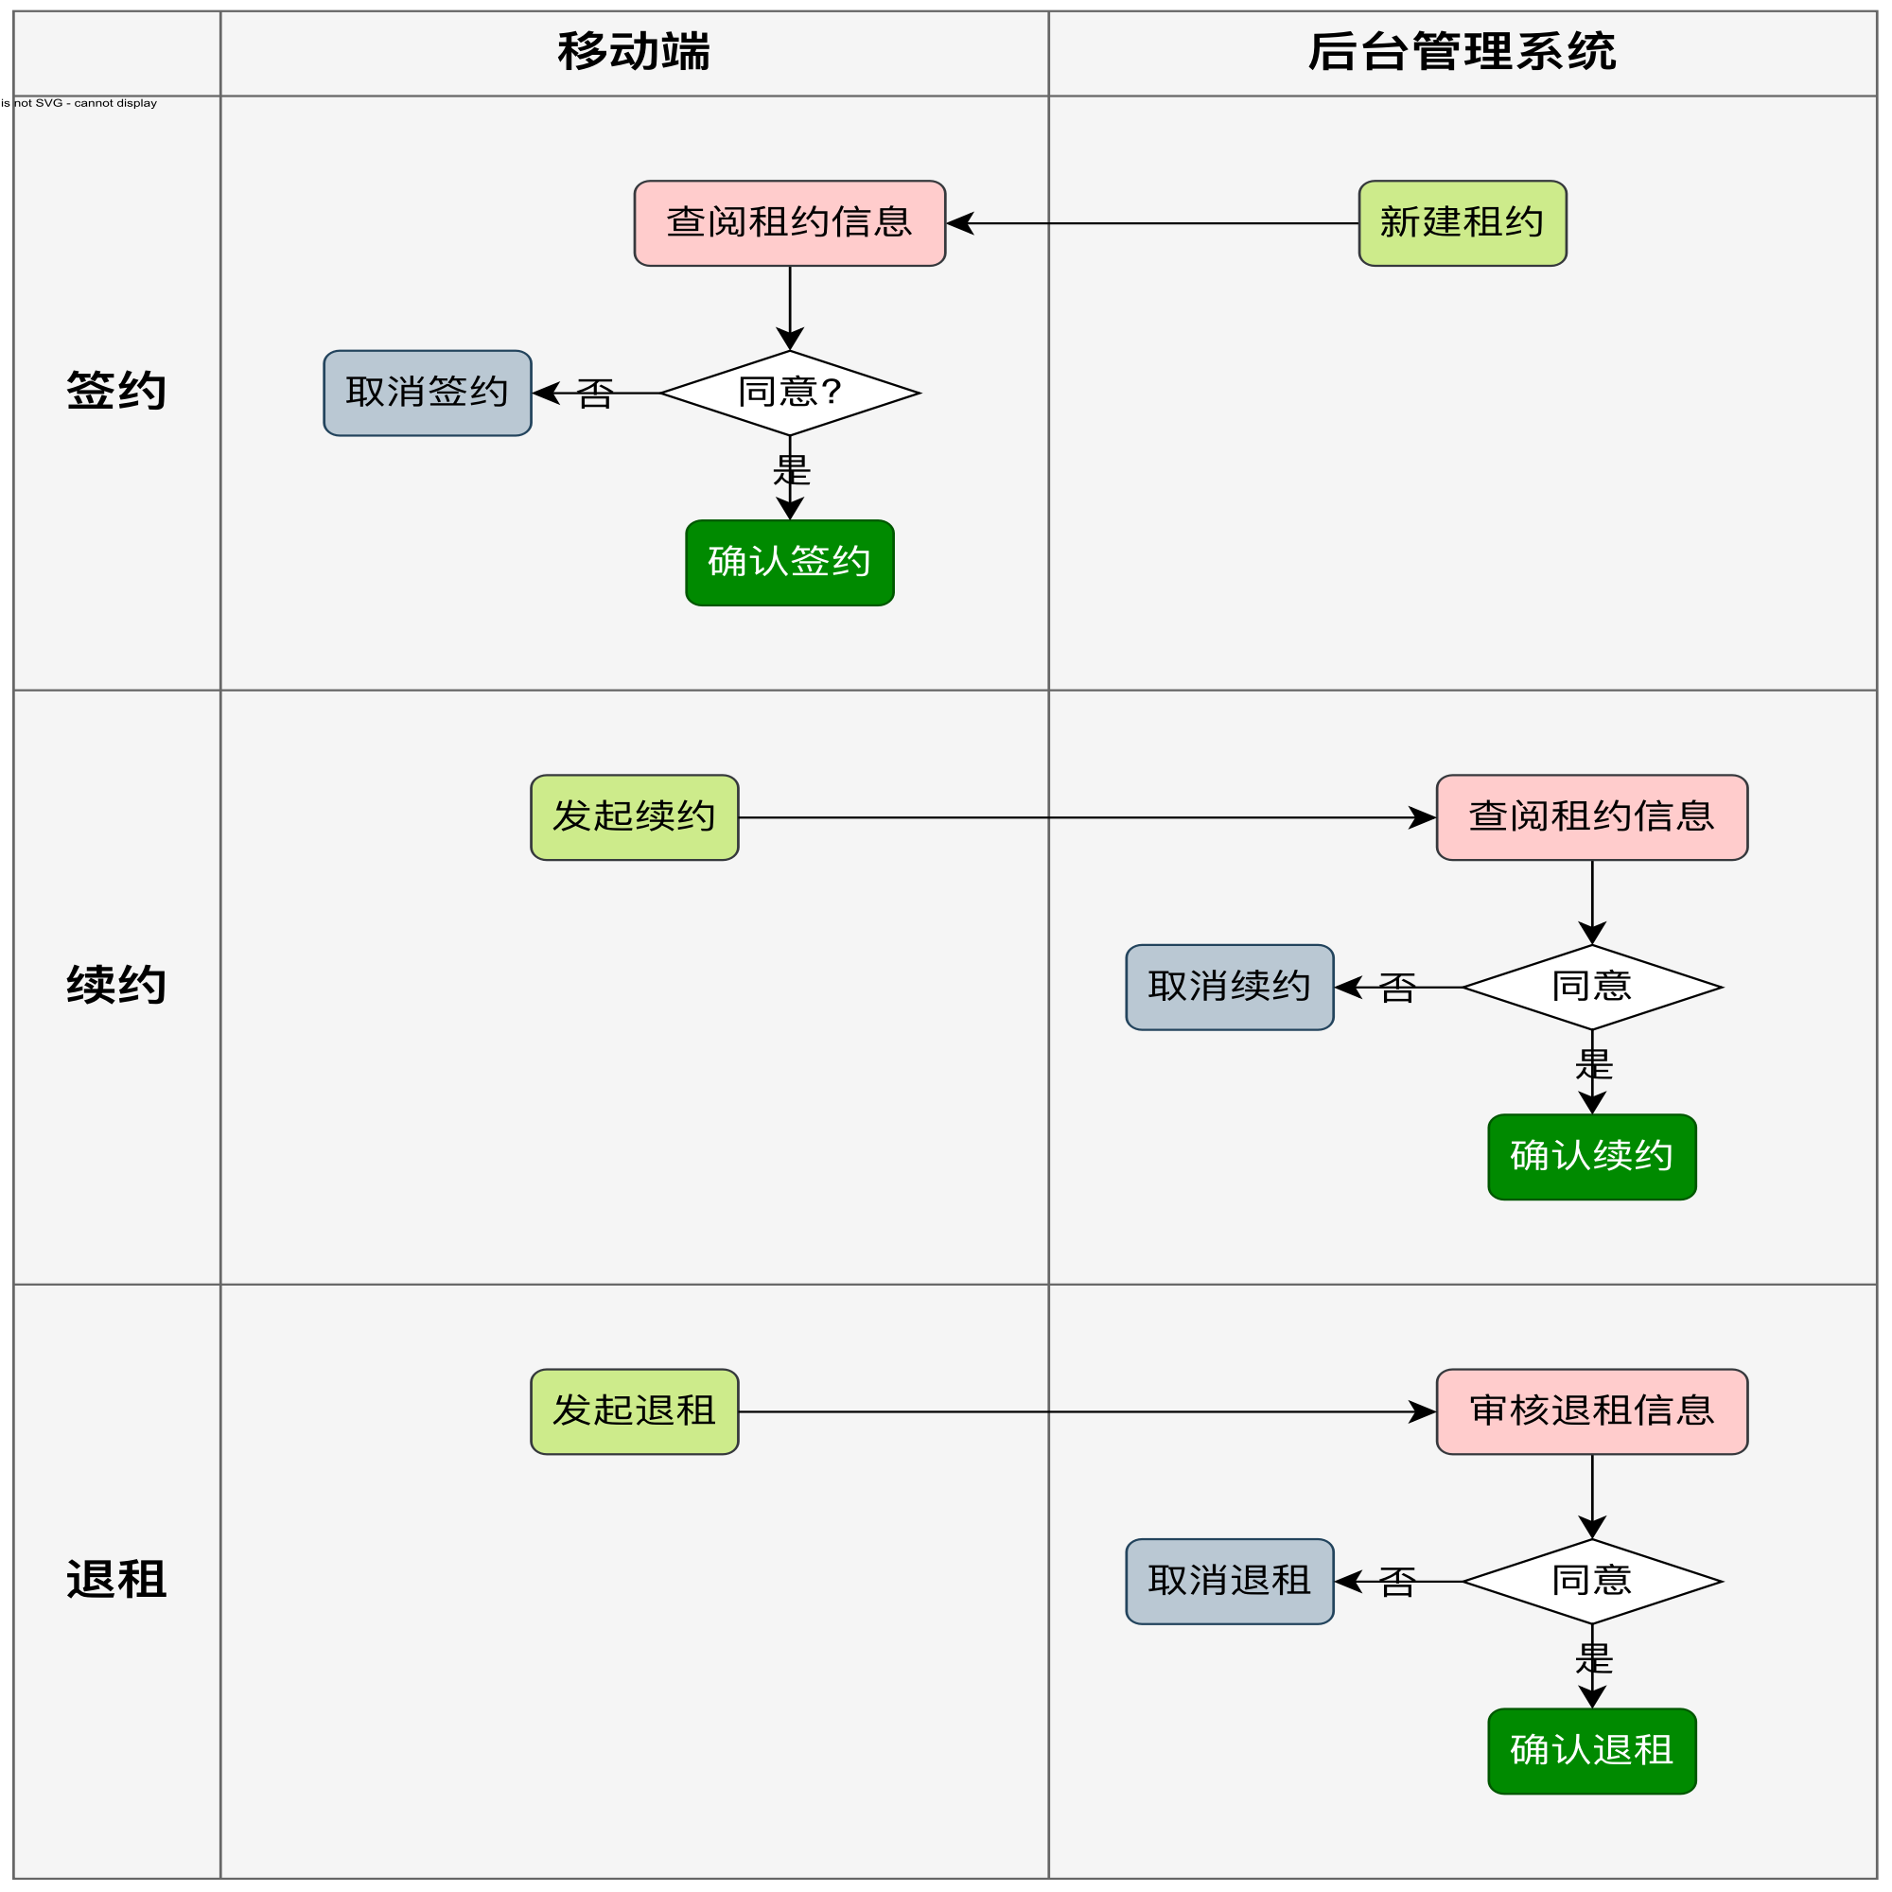

2.3 开发流程
第一步，由产品经理负责分析市场、用户需求，并将其转化为详细的产品需求。然后创建初步的产品原型，以便更好地理解和传达产品的设计和功能。原型通常指的是产品、系统或概念的初步版本或样品，旨在展示设计概念、功能、外观或其他关键特征。
第二步，由UI设计师基于产品需求和初步原型，设计用户界面的外观和交互，得到高保真的原型。高保真原型可能包含更具体的设计元素，如颜色、字体、布局等。
第三步 由架构师根据高保真原型，规划软件系统的整体结构和组件。他们会设计数据库架构和定义接口，输出API文档，以便开发团队进行后续工作。
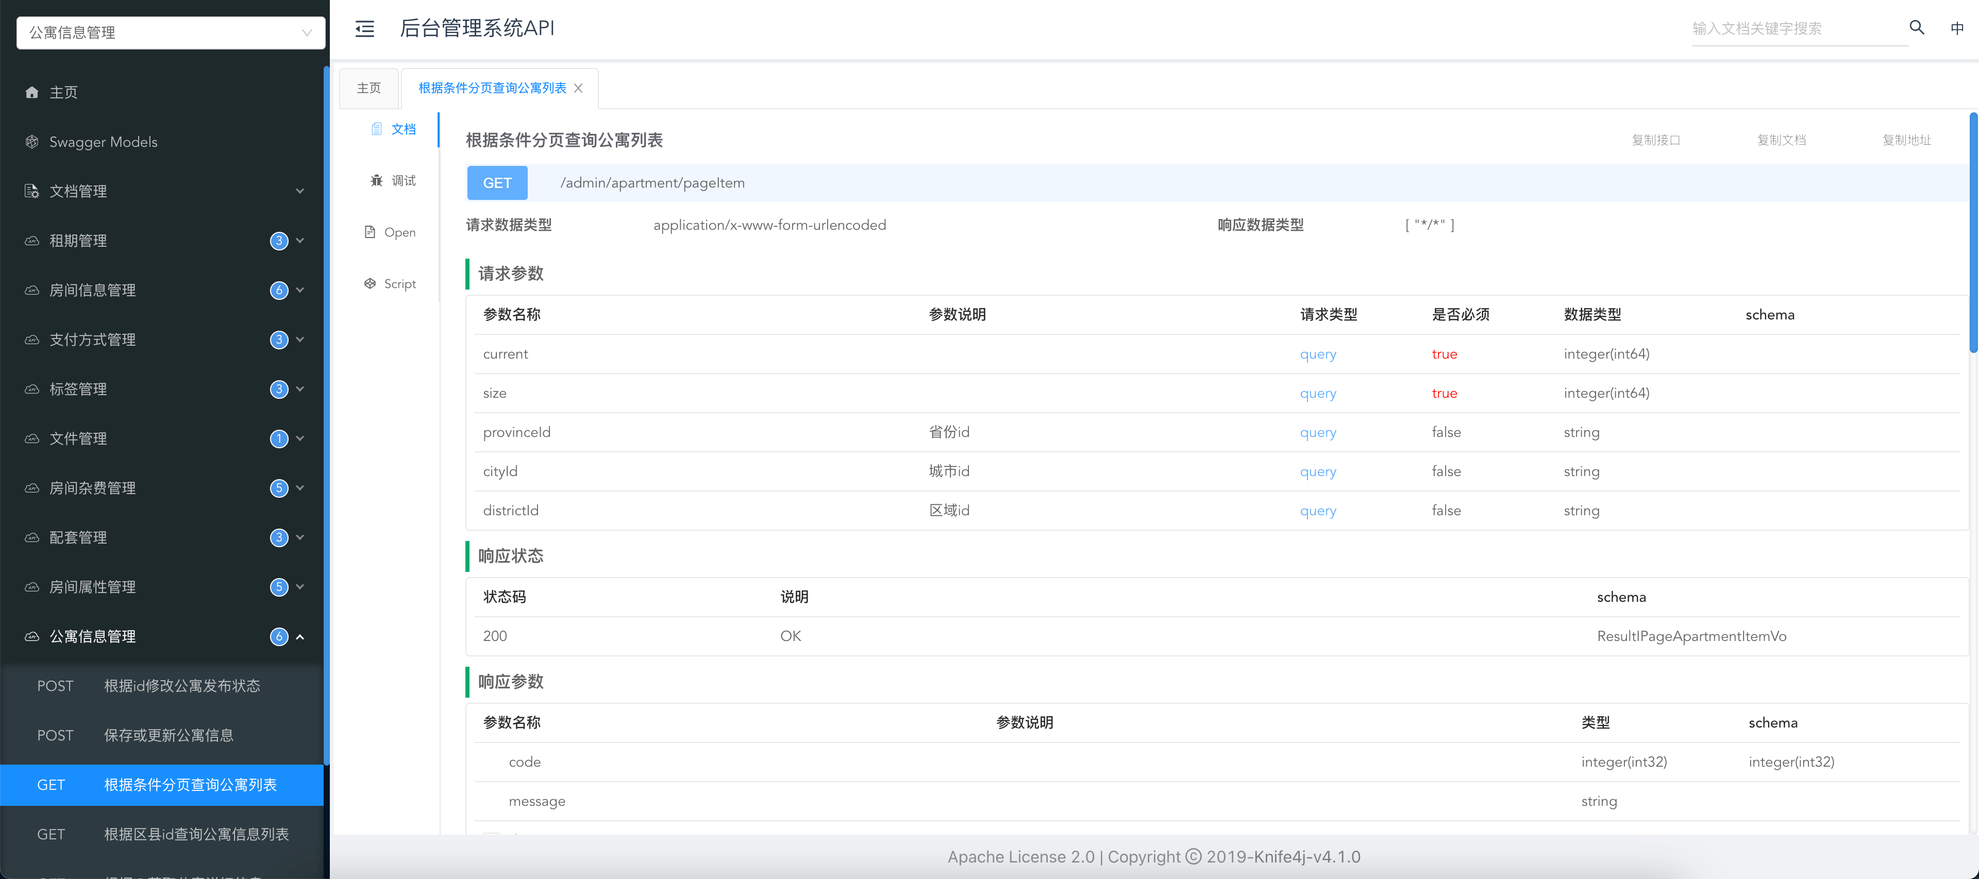
第四步
前后端开发工程师根据API文档，分别开发前端和后端的业务逻辑和功能。前端工程师负责构建用户交互界面，而后端工程师负责数据处理逻辑和数据存储。
第五步
测试工程师进行各种测试，以确保软件的质量和稳定性。
第六步
运维工程师负责配置、部署和维护应用程序的生产环境，确保应用程序能够正常运行并具备良好的性能和可用性。

功能需求

3.1 移动系统模块
用户登陆：用户输入账号密码即可登陆网站。

房源检索:用户可以使用这个功能来搜索和检索符合其需求的房源。他们可以根据不同的条件，如地理位置、租金范围、支付方式等，快速找到适合的房源。

房间具体详情；用户可以通过商户拍摄的公寓信息来了解公寓大致环境

看房预约管理:用户可以通过这个功能预约看房。他们可以选择合适的时间，预约在特定的公寓进行实地看房，以便更好地了解房源的情况和环境。
租约管理:这个功能允许用户查看和管理他们的租约信息。他们可以在移动端查看租约合同，以及提交租约终止或延长的请求。

3.2 租赁管理模块
看房预约管理：该模块用于管理用户的看房预约请求。用户可以在移动端提交看房预约，管理员可以在后台管理系统中查看和处理这些请求，以方便安排人员接待用户。
租凭管理：这个模块用于管理租约的创建、修改和终止。管理员可以在这里生成租约合同，并发送给用户签约。
房源浏览历史:用户可以在这里查看他们曾经浏览过的房源历史记录。这个功能可以帮助用户追踪之前感兴趣的房源，方便他们重新查看或做出决策。

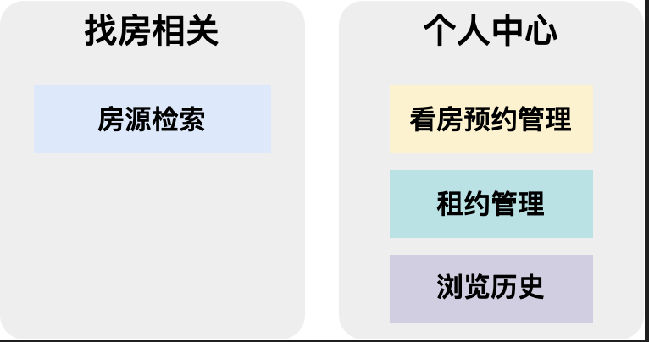
公寓信息管理：这个模块负责管理所有公寓的基本信息，包括公寓名称、地址、联系方式等。管理员可以在这里添加、编辑、删除公寓信息。
房间信息管理：该模块负责管理每个公寓内各个房间的详细信息，包括房间号、户型、面积、租金等。管理员可以在这里进行房间信息的添加、编辑和删除。
。
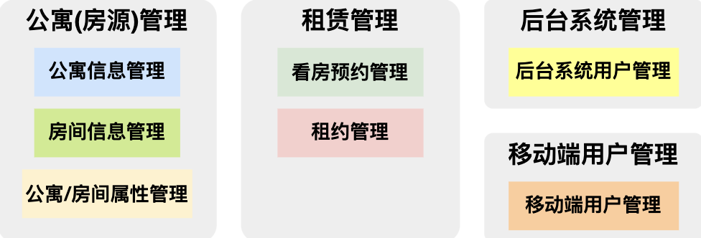

3.3 用户管理模块
- 用户列表页面：分页查询用户信息列表并且根据用户ID更新账号状态。

- 系统用户岗位管理：分页查询岗位信息列表，根据ID修改岗位状态，根据ID删除岗位。
- 岗位详情：根据ID查询岗位详细信息（用作修改时的表单回显）保存或更新岗位信息
。
- 系统用户信息管理：根据条件分页查询系统用户列表，根据ID修改用户状态，根据ID删除系统用户信息

- 公寓与房间属性管理：这个模块允许管理员定义公寓和房间的各种属性，比如公寓和房间的配套设施，方便管理员在维护公寓信息和房间信息时进行选择。

非功能需求

4.1 性能需求
- 处理能力
系统处理能力主要考虑系统能承载的最大并发用户数，按照实际情况的规划，系统至少能承载的最大并发用户数要求达到400。

- 响应时间
为了能够快捷地提供查询服务，系统应该能够快速地响应查询请求。用户最终得到结果的响应时间除了与系统响应速度有关外，还与网络状况有关。以提出的是对WEB查询页面查询响应速度的需求：
时间段 | 种类 | 响应时间(秒)
平时 | 新增业务数据 | 2
查询高峰 |  | 4
平时 | 简单查询 | 2
 | 复杂查询 | 10
查询高峰 | 简单查询 | 8
 | 复杂查询 | 20

注：简单查询是指涉及单个条件的严格匹配查询；复杂查询是指涉及多个条件，或者使用模糊匹配的查询及统计；查询高峰指并发用户高于系统支持最大并发用户的60%时。

4.2 安全性需求
- 网络安全
电信专线与边界防火墙接入保证了网络安全。
- 应用系统安全
系统在移动终端和移动终端支撑平台之间接驳移动网络时，系统为普通接入移动OA的用户提供了可选的高强度的DES64位数据加密体制。为了防止非法用户直接打开数据库查询平台关键敏感数据，平台通过3DES或MD5对该部分数据进行加密，如用户密码、手机号码、终端IMEI(MEID)等，将采用MD5加密存储。一般的移动信息系统均是用户名密码的认证体系，本系统通过与运营商和手机等移动终端制造商的底层合作，能够实现用户账户、手机号(需要运营商的配合做)、手机设备号的三重绑定。即使有人获知了正确的用户名和密码，也必须使用特定的唯一的手机号、唯一的移动终端设备才能登录。
- 数据传输安全
传输的数据都采用高强度的加密算法加密(DES)，使得数据即使泄漏、被截获后，也无法识别相关的数据内容，确保数据安全。对于客户端与服务器交互的数据，使用安全套接子层(SSL,SSL加密传输主要是针对WEB的数据传输，基于重要信息的传输安全考虑而设计的。)进行信息交换，并在客户移动终端和服务器之间重要的信息的交换。

4.3 扩展性需求
系统建设采用先进的成熟技术，建立严密、体系化的系统管理、应用平台，应具有良好的分层设计，整体系统扩充性能良好，能够根据业务的发展或变更，在保持现有业务处理不受影响的前提下，具有持续扩充功能、适度变化的能力。

